**表格

AI 生成的内容可能不正确。**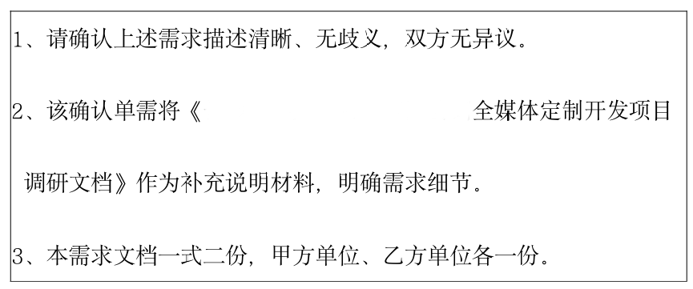

# 需求文档

## 网站概述

### 网站名称

**GULI古里**

### 网站主题

专业纹眉服务展示与信任构建

### 网站关键词

GULI古里、纹眉、纹绣、技术、集半永久定妆美容服务、纹绣培训、产品研发为一体的专业连锁品牌

### 网站目标

1.提升品牌形象和知名度，增加销售额，通过搜索、社交等渠道，吸引有纹眉需求的潜在客户访问网站，让更多人知道与了解；

2.展示真实纹眉案例、纹绣师资质、消毒流程等信息，构建品牌与客户的信任桥梁，打消用户对效果和安全的顾虑；

### 网站用户

18-45岁的女性

### 网站风格

简约大气

### 使用场景

品牌展示以及信息查询参考

## 网站导航

### 导航层级

二级导航

### 导航名称及排序

首页 品牌介绍 门店信息 爆款眉型：法式绒雾眉、自然野生眉、机器野生眉

## 首页栏目

### 栏目名称及排序

GULI古里 爆款眉型 品牌优势 无忧守护

### 栏目内容

GULI古里：关于品牌的一些简述，店内图片(图文并茂)

爆款眉型：法式绒雾眉、自然野生眉、机器野生眉的图片

品牌优势：介绍该品牌的优势、特点（图文并茂）

无忧守护：展示售后保障、安全色乳、一次性用品等（图文并茂）

## 分页

品牌介绍 门店信息 爆款眉型

### 分页内容

品牌介绍：关于品牌的介绍及信息图片（可以采用时间线形式）

门店信息：各城市门店所在的地址、信息、门店环境图片

爆款眉型：三个眉型单独的介绍、用户图片、展示视频

## Banner图要求

### 首页banner图数量：3张

### Banner图风格：

展现品牌形象，突出店内特点特色，展示店内产品和业务。

## 网站结构图

### 信息架构图

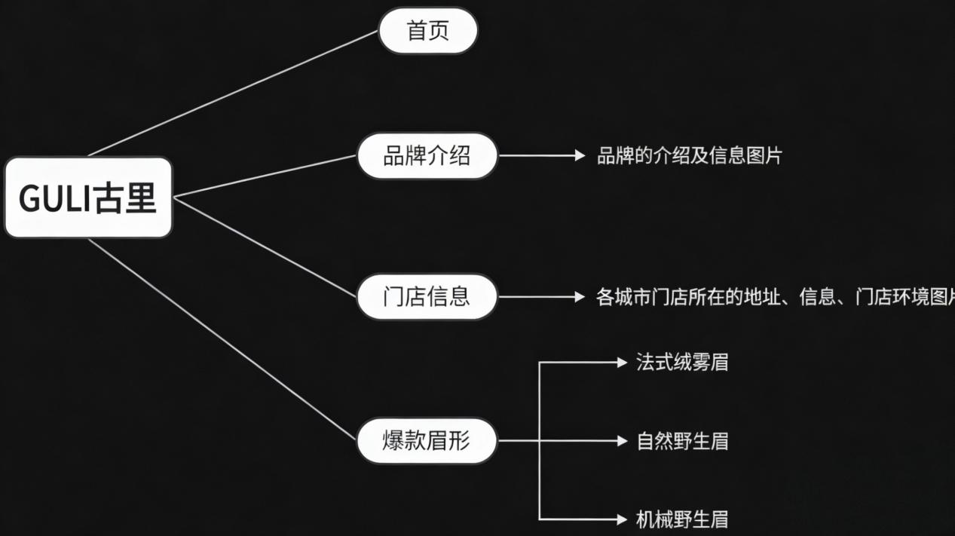

## 网页数量

6个

## 网页功能

一键置顶，在线位置

## 视频

视频发布平台

平台选择：选择主流短视频平台，如抖音、小红书、B站等。

发布频率：每周发布2-3个短视频。

视频格式：支持16:9和9:16两种格式，以适应不同平台需求。

视频时长：每个视频时长控制在1分钟至2分钟之间。

视频号认证：建议企业认证视频号，可以让视频号发布的视频 更具有权威性，用户信任感更强。

公司视频内容

主题：围绕公司、服务及品牌故事展开。

内容类型：

介绍视频：展示品牌专业性特点。

客户案例分享：通过客户的真实反馈展示产品效果。

企业文化宣传：展示公司的价值观、团队活动等。

目标受众：有纹眉需求、关注纹眉的女士

视频创意

常见问题解答：

视觉风格：明亮、专业，符合现代的审美。

音乐与音效：选择流行、动感、有科技氛围的背景音乐，增强 视频的吸引力。

引流策略 1.内容优化： 使用热门标签和关键词，提高视频曝光率。 制作吸引眼球的封面和标题，增加点击率。 2.社交媒体推广： 在各大平台分享视频，鼓励员工转发。